Структурное подразделение «Детский сад «Аленушка»
государственного бюджетного общеобразовательного учреждения Самарской области средней общеобразовательной школы № 3 города Похвистнево городского округа Похвистнево

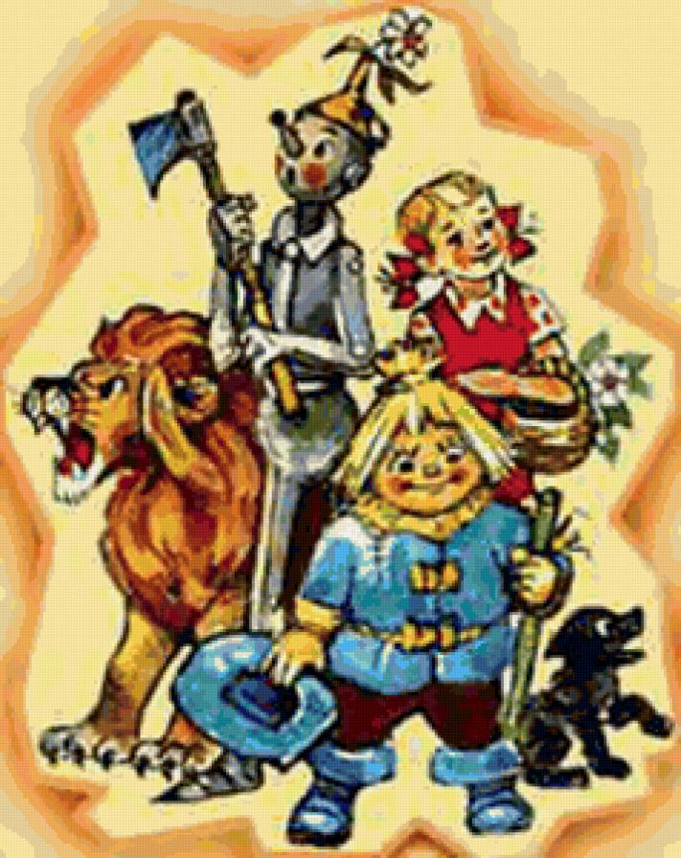
КОНСПЕКТ НЕПОСРЕДСТВЕННО-ОБРАЗОВАТЕЛЬНОЙ ДЕЯТЕЛЬНОСТИ
Тема: «ЧИСЛО 3, ЦИФРА 3. ЧИСЛО СКАЗОК»

Воспитатель логопедической группы: Байназарова Н.С.

г. Похвистнево, 2015
Тематическая неделя: «Сказки»
Тема совместной деятельности педагога и детей: «Число 3. Цифра 3. Число сказок»
Возраст: средний дошкольный
Направление развития: познавательное (ФЭМП)
Интеграция образовательных областей: «Познавательное », «Социально-коммуникативное»,«Физическое ».
Задачи: «Познавательное развитие»Познакомить детей с числом и цифрой 3;формировать представление о числе 3 как о существенном признаке явлений окружающего мира; дать понятие о добре и зле; развивать познавательный интерес к числу 3 . «Социально-коммуникативное развитие» Формировать умения работать вместе, помогая друг другу, дружить, сопереживать «Физическое развитие». Укреплять здоровье детей. Обогащать двигательный опыт детей за счет общеразвивающих и спортивных упражнений. Совершенствовать физические качества.
Методы и приёмы:
- наглядные: Математический театр: Царь Единица, Царица числа 2;
- словесные: беседа, вопросы, дидактические игры ,
- практические: подвижно-дидактические упражнения, физкультминутка
Материалы и оборудование:
Демонстративный материал: Математический театр: Царь Единица, Царица числа 2; 3 сказочные герои: Страшила, Дровосек, Лев
Раздаточный материал: цветные шарики из сухого бассейна с цифрами
Формы организации совместной деятельности:
- двигательная: физминутка, подвижно-дидактические упражнения
- коммуникативная: беседа
-игровая: дидактические игры,
Логика совместной деятельности педагога и детей.
№ | Деятельность воспитателя | Деятельность воспитанников | Ожидаемые результаты
 | 1.Дидактическая игра «Угадай цифру»  Педагог интересуется у детей, любят ли они математику, и сообщает, что к ним приходит Математический театр . А пока отгадайте загадки про знакомые цифры, а ответы показать движениями.  Это цифра словно спица,  Но она собой гордится.  А ты знаешь почему?  Начинает счет всему  -А теперь сказать прошу, что бывает в жизни по одному?  Эта цифра - просто птица.  Как лебедушка-царица  Выгибает свою шею,  Волочится хвост за нею.  Что у нас у всех по 2?  Педагог приглашает детей в математический театр, познакомиться с новой цифрой.  Игровая мотивация.  Появление математического театра с тремя персонажами: Царем единицей, царицей числа 2,Принцом- воином числа 3. Они рассказывают детям о Принце- воине 3. Он хранит ключи от трех царств, имеет 3 кладовые, победил трехглавого дракона. у него также есть книга сказок, в которых встречается его число 3.  Какие сказки с числом 3 вы знаете?  Принц числа 3 рассказал, что в сказках всегда побеждает добро и смелость, исполняется только 3 добрых желания.  И число 3 предлагает отправиться в сказку «Волшебник Изумрудного города»,чтобы помочь трем ее героям  Подвижно-дидактическое упражнение «Дорога из красного кирпича»  Чтобы попасть в сказку, детям необходимо выполнить прыжки по дороге. Выполнять прыжки только по треугольникам с продвижением вперед  Подвижно-дидактическая игра «Найди заплатки нужной формы и цвета»  Повстречавшись со Страшилой, они узнают, что он набит соломой, ничего не знает и плохо запоминает. Нужен ему ум, но он боится не дойти до волшебника; одежда его порвалась, и не знает какой формы и цвета ему пришить заплатки на дырки. Просит детей помочь подобрать заплатки разной формы и цвета.  Какой формы ваши заплатки?  Какого цвета?  Подвижная игра «Дровосек»  Встретившись с Железным Дровосеком, дети узнают, что он заржавел и не смог выполнить указания волшебника.  Дети: Ты железный дровосек  В лесу прожил ты целый век.  Дровосек: Что буду делать, не скажу.  А движеньем покажу.  Вы за мною повторяйте.  И движенье угадайте.  Дети: Дровосек скорей смотри,  Лучшего себе возьми  Подвижно-дидактическая игра «Собери драгоценные камни».  Детям раздаются цветные шарики (драгоценные камни) с цифрами от1 до3.игроки разбегаются по залу пока играет музыка, как замолкает музыка, дети должны быстро разложить цифры по трем корзинам. В желтую корзину шарики с цифрой1, в зеленую корзину шарики с цифрой2, в синюю с цифрой3  Какая цифра первая? Почему?  За какой цифрой идет 2? Что больше 1 или2? На сколько?  За какой цифрой идет 3?  Подвижно- дидактическая игра «Волшебный цветок»  Продолжив движение, дети попадают на поляну цветов и находят под кустом Льва, который всего боится. паук украл цветок, унес в свою паутину. Просит достать цветок.  Через низкую паутину-перепрыгнуть, под высокой проползти  Теперь давайте поможем Льву вместе зарычать; паук уползает и дети достают цветок.  Сколько лепестков у волшебного лепестка(3). Вот и мы исполнили 3 волшебных желания наших друзей .  Но как же нам вернуться домой. Смотрите Гудвин нам оставил письмо. Если мы выполним 3 задания то вернемся домой.  1.Собрать картинку из разрезных треугольников с друзьями из Изумрудного города.  2.Собрать 3 пары «волшебных башмачков» по размеру.  3.Сосчитать до3 и обратно.  Итог: Принц числа 3 благодарит вас за смелость, ловкость и помощь | Дети показывают ответы движениями  Называют, что бывает по 1  Перечисляют что у нас по 2  Называют сказки.  Выполняют прыжки по красным треугольникам на двух ногах с продвижением вперед  Дети выполняют бег в рассыпную, строятся в 3 круга по сигналу и заданию  Дети соглашаются ему помочь и решают, как сделать так, чтобы он снова начал двигаться.  Дети выполняют ходьбу вокруг ребенка «Дровосека» и показывают движением его действия  Дети выполняют задание  Выясняют какая цифра первая, что больше  Дети выполняют прыжки и проползают на четвереньках  Собирают картинку, находят башмачки по размеру и считают до 3 | Ребенок проявляет любознательность, активно взаимодействует со взрослым.  Ребенок подвижен, владеет основными движениями.  Ребенок может использовать речь для выражения своих мыслей  Ребенок подвижен, владеет основными движениями.  У ребенка развита крупная и мелкая моторика.  Ребенок подвижен, владеет основными движениями.  Ребенок проявляет любознательность, активно взаимодействует со взрослым.

